Lagi.....Samsung Slim Fit TV
Di Postkan oleh Aisy | Kamis, 15 April 2010 | Kategory: Tv REPAIR-SAMSUNG 67 komentar
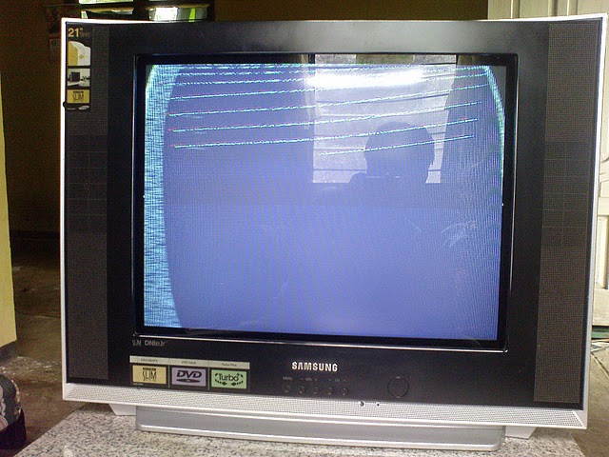Beberapa waktu yang lalu,dapet lagi servisan berupa tv Samsung Slim Fit dengan kerusakan gambar bagian atas di penuhi garis-garis horizontal dan gambar bagian kanan kiri atas melengkung seperti nampak pada gambar di atas.TV ini menggunakan aisy single type TDA12025PQ/N1F80 ( pin zig-zag ) dan aisy vertikal LA78045,dan sayangnya saya lupa untuk mencatat model tv nya hehehehe........ Awalnya saya mencurigai area vertikalnya,tapi setelah melakukan pengecekan di semua komponennya tidak ada yang mencurigakan sama sekali,di area horizontal pun nggak ada yang bermasalah,akhirnya berkesimpulan kerusakan pada firmwarenya,langsung saja saya ganti aisy memorynya jenis 24C16A,dan saya coba nyalakan tv dan berhasil,tv langsung menyala dengan gambar keadaan normal kembali,hmmmm....ternyata kemriuk juga ya! hehehehe.......oke SUKSES BUAT ANDA SEMUA.

SAMSUNG SLIM FIT TV Gambar Separoh Layar
Di Postkan oleh Aisy | Jumat, 02 April 2010 | Kategory: Tv REPAIR-SAMSUNG 19 komentar
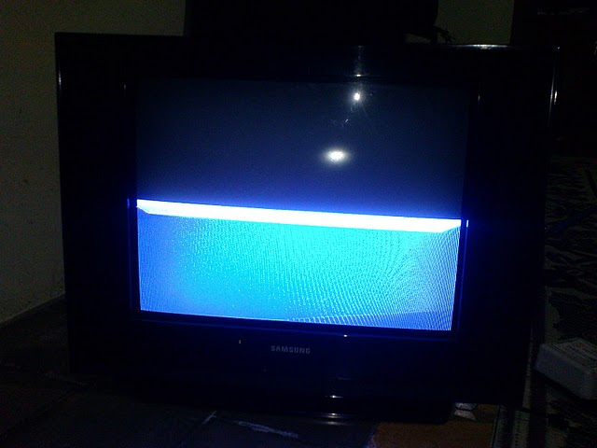Sore tadi dapet panggilan servis tv di desa Bogorejo Kec.Barat,Magetan dengan tv Samsung jenis Slim Fit DNIeJr type CS-21A630BL,tv ini menggunakan IC single dengan seri TDA12156PS/N3/3 dan IC vertikal LA78141 dengan kerusakan gambar hanya tertampil separoh saja,bagian tengah ke atas blank hitam,sedangkan bagian tengah ke bawah normal dengan bagian tengah terlipat gambarnya.Bila di amati kasus kerusakan ini mirip dengan kasus tv Polytron kemarin,hanya saja pada Polytron di sertai dengan garis-garis,tetapi sumber kerusakan adalah sama yaitu diode yang menghubungkan antara pin Vcc IC vertikal dengan pin OUTPUT STAGE Vcc atau tepatnya adalah D303=IN4004,setelah penggantian diode tersebut barulah gambar tv bisa normal kembali,walaupun kenyataanya bila di tester diode tersebut tidak menunjukan short circuit maupun mati,tapi bila di aliri tegangan barulah kelihatan errornya.OKE teman-teman,SUKSES BUAT ANDA SEMUA.

TV Samsung Super Vision Type CS-14V2V Gambar Gelap
Di Postkan oleh Aisy | Minggu, 07 Maret 2010 | Kategory: Tv REPAIR-SAMSUNG 40 komentar
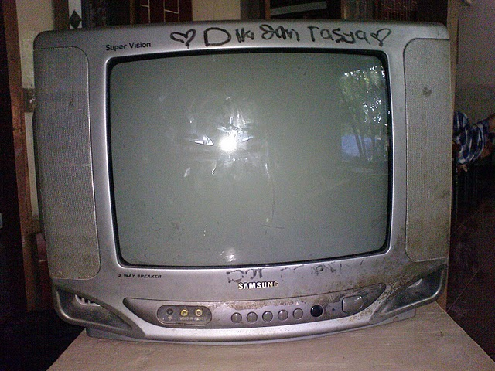Dulu saya pernah menyerah ketika mendapat kasus tv Samsung seperti ini,yang menggunakan aisy progran SZM-173EV dan aisy kroma TDA8842 S1,yaitu tv Samsung dengan kerusakan dengan gambar yang sangat gelap sekali baik untuk TV maupun AV,tapi bila antena atau video in tidak mendapat sinyal input,tv langsung blue screen seperti tv yang normal,terang seperti tidak ada kerusakan.Gambar pada tv ini gelap sekali walaupun pengaturan screen sampai blanking tetap sramun-sramun saja (bahasa jeparanya begitu sih =))hehehe.........).Reboisasi titik solderan tidak banyak membantu,reboisasi elco apalagi dan terakhir reboisasi aisy TDA8842 S1 nya juga tidak mempan,walah walah walah si Samsung langsung tertawa mengejek saya hehehhe....("awas ya kamu"gumamku). Iseng punya iseng ketika si Samsung ayik dengan blue screennya,saya colok tuh pin ABL FBTnya untuk mengetahui tegangannya,eee....la dalaaaaaahhhh.....saya pun kaget,dalam posisi blue screen segini teranganya kok tegangan ABL 0V,kemudian saya pasang antenannya,saya ukur lagi tegangan ABL nya juga menunjukkan hal yang sama. Naaaaah dari sini saya punya semangat lagi untuk menaklukan si Samsung ini,perburuan pun di mulai dari pin ABL FBT sampai ke aisy kroma,walhasil konsentrasi pada R420=120K,yang saya dapati dalam keadaan putus,langsung saja saya ganti dengan yang baru tuh Resistor dan langsung di jajal tvne dan M@K BYAK alamaaaaaakkk......tvne langsung normal maneh hehehehe.......senenge atiku akhirnya bisa menaklukan si Samsung ini,lagi-lagi biang dari semuanya adalah bagian ABL nya.OKE REKAN-REKAN SUKSES BUAT ANDA SEMUA.

TV Samsung Zoom Vision LED Berkedip-kedip
Di Postkan oleh Aisy | Sabtu, 30 Januari 2010 | Kategory: Tv REPAIR-SAMSUNG 40 komentar
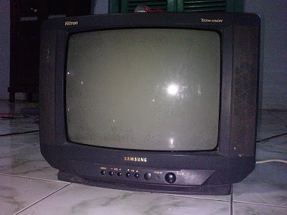Setelah sukses dengan LG pearl blacknya ama yang punya rumah di suruh lagi nyervice tv Samsung Zoom Vision Hitron dengan type CB-338CV dengan keluhan kerusakan bila tv di on kan tv tidak mau menyala hanya indikator LEdnya saja yang berkedip-kedip terus menerus,tombol panel dan dari remote tak bereaksi,tv ini menggunakan aisy program SZM-173EV dan aisy crhoma TDA8841 S1.Setelah di lakukan pengecekan di dapati tegangan B+ kegedean,dimana untuk tv Samsung standartnya 125V,di sini terukur 148V,jelas ada yang nggak beres di rangkaian B+ adjustnya ,walhasil benar ternyata ada R yang melar di rangkaian tersebut yaitu R816=120K.Pergantian pemain pun di lakukan dan langsung di ujicoba dan MAK NYOSSSS langsung melek kembali tuh Tv hehehe...........SUKSES BUAT SEMUA.

